**LAPORAN**

**PRAKTIK SISTEM PENDUKUNG KEPUTUSAN**

Topik : Pemilihan Rumah Sakit Terbaik di Yogyakarta



**DISUSUN OLEH :**

Rohmawati PuspaNingrum (175610054)

Dwi Sasmita Ayuningtyas (175610004)

Puspa Sari Dian Anggraeni (175610036)

Dhelian Ashwan (175610030)

**SEKOLAH TINGGI MANAJEMEN INFORMATIKA DAN KOMPUTER AKAKOM**

**Y O G Y A K A R T A**

**2019**

**METODE SAW**

**KASUS : PEMILIHAN RUMAH SAKIT TERBAIK DI YOGYAKARTA**

1. Penentuan Kriteria:

C1. Fasilitas

C2. Kebersihan

C3. Pelayanan

C4. Ketersediaan Dokter

C5. Keamanan

C6. Ketersediaan Obat

1. Penentuan Alternatif:

A1. Rs. AU Drs Hardjolukito

A2. Rs. Panti Rapih

A3. Rs. Bethesda

A4. Rs. Dr Sardjito

A5. RSI Yogyakarta

**Langkah-langkah Perhitungan Metode SAW :**

**PENILAIAN**

1. Fasilitas

|  |  |
| --- | --- |
|  | NILAI |
| Tidak Lengkap ( <= 15 unit) | 1 |
| Lengkap (16 – 24 unit) | 2 |
| Sangat Lengkap ( >24 unit) | 3 |

1. Kebersihan

|  |  |
| --- | --- |
|  | NILAI |
| Tidak Bersih (< 60) | 1 |
| Bersih (61 – 75) | 2 |
| Sangat Bersih ( >75) | 3 |

1. Pelayanan

|  |  |
| --- | --- |
|  | NILAI |
| Tidak Memuaskan (<= 60) | 1 |
| Memuaskan (61 – 75) | 2 |
| Sangat Memuaskan (> 75) | 3 |

1. Ketersedian Dokter

|  |  |
| --- | --- |
|  | NILAI |
| Tidak Lengkap (<=35 Dokter) | 1 |
| Lengkap (36 - 80 Dokter) | 2 |
| Sangat Lengkap ( > 80 Dokter) | 3 |

1. Keamanan

|  |  |
| --- | --- |
|  | NILAI |
| Tidak Aman ( <= 60 ) | 1 |
| Aman ( 61 – 75 ) | 2 |
| Sangat Aman ( > 75 ) | 3 |

1. Ketersediaan Obat

|  |  |
| --- | --- |
|  | NILAI |
| Tidak Lengkap ( <= 60 ) | 1 |
| Lengkap ( 61 – 75 ) | 2 |
| Sangat Lengkap ( > 75 ) | 3 |

|  |  |  |  |  |  |  |
| --- | --- | --- | --- | --- | --- | --- |
| **Alternatif \ Kriteria** | **C1**  **Fasilitas** | **C2**  **Kebersihan** | **C3**  **Layanan** | **C4**  **Ket.Dokter** | **C5**  **Keamanan** | **C6**  **Ket.Obat** |
| Rs. Drs AU Hardjolukito | 2 | 3 | 3 | 2 | 3 | 3 |
| Rs. Panti Rapih | 3 | 3 | 3 | 2 | 3 | 3 |
| Rs. Bethesda | 3 | 3 | 3 | 3 | 2 | 2 |
| Rs. Dr Sardjito | 3 | 3 | 2 | 3 | 3 | 3 |
| Rs. Islam Yogyakarta | 2 | 3 | 3 | 3 | 3 | 2 |

1. Menentukan Bobot Preferensi **W= 4, 2, 3, 6 ,1, 5**
2. Normalisasi Matriks dari :

|  |  |  |  |  |  |
| --- | --- | --- | --- | --- | --- |
| 2 | 3 | 3 | 2 | 3 | 3 |
| 3 | 3 | 3 | 2 | 3 | 3 |
| 3 | 3 | 3 | 3 | 2 | 2 |
| 3 | 3 | 2 | 3 | 3 | 3 |
| 2 | 3 | 3 | 3 | 3 | 2 |
|  |  |  |  |  |  |

r ij = Min x ij

Jika J adalah atribut biaya (cost)

x ij

r ij = x ij

Jika J adalah atribut keuntungan (benefit)

Max x ij

1. C1

r11 = 2 = 2 = 0,67

Max (2; 3; 3; 3; 2) 3

r21 = 3 = 3 = 1

Max (2; 3; 3; 3; 2) 3

r31 = 3 = 3 = 1

Max (2; 3; 3; 3; 2) 3

r41 = 3 = 3 = 1

Max (2; 3; 3; 3; 2) 3

r51 = 2 = 2 = 0,67

Max (2; 3; 3; 3; 2) 3

1. C2

r12 = 3 = 3 = 1

Max (3; 3; 3; 3; 3) 3

r22 = 3 = 3 = 1

Max (3; 3; 3; 3; 3) 3

r32 = 3 = 3 = 1

Max (3; 3; 3; 3; 3) 3

r42 = 3 = 3 = 1

Max (3; 3; 3; 3; 3) 3

r52 = 3 = 3 = 1

Max (3; 3; 3; 3; 3) 3

1. C3

r13 = 3 = 3 = 1

Max (3; 3; 3; 2; 3) 3

r23 = 3 = 3 = 1

Max (3; 3; 3; 2; 3) 3

r23 = 3 = 3 = 1

Max (3; 3; 3; 2; 3) 3

r43 = 2 = 2 = 0,67

Max (3; 3; 3; 2; 3) 3

r53 = 3 = 3 = 1

Max (3; 3; 3; 2; 3) 3

1. C4

r14 = 2 = 2 = 0,67

Max (2; 2; 3; 3; 3) 3

r24 = 2 = 2 = 0,67

Max (2; 2; 3; 3; 3) 3

r34 = 3 = 3 = 1

Max (2; 2; 3; 3; 3) 3

r44 3 = 3 = 1

Max (2; 2; 3; 3; 3) 3

r54 = 3 = 3 = 1

Max (2; 2; 3; 3; 3) 3

1. C5

r15 = 3 = 3 = 1

Max (3; 3; 2; 3; 3) 3

r25 = 3 = 3 = 1

Max (3; 3; 2; 3; 3) 3

r35 = 2 = 2 = 0,67

Max (3; 3; 2; 3; 3) 3

r45 = 3 = 3 = 1

Max (3; 3; 2; 3; 3) 3

r55 = 3 = 3 = 1

Max (3; 3; 2; 3; 3) 3

1. C6

r16 = 3 = 3 = 1

Max (3; 3; 2; 3; 2) 3

r 26 = 3 = 3 = 1

Max (3; 3; 2; 3; 2) 3

r 36 = 2 = 2 = 0,67

Max (3; 3; 2; 3; 2) 3

r 46 = 3 = 3 = 1

Max (3; 3; 2; 3; 2) 3

r 56 = 2 = 2 = 0,67

Max (3; 3; 2; 3; 2) 3

Sehingga diperoleh matriks ternormalisasi R sbb:

|  |  |  |  |  |  |
| --- | --- | --- | --- | --- | --- |
| 0,67 | 1 | 1 | 0,67 | 1 | 1 |
| 1 | 1 | 1 | 0,67 | 1 | 1 |
| 1 | 1 | 1 | 1 | 0,67 | 0,67 |
| 1 | 1 | 0,67 | 1 | 1 | 1 |
| 0,67 | 1 | 1 | 1 | 1 | 0,67 |

1. **Nilai Preferensi Setiap alternatif (Total Bobot) , denganW= 4, 2, 3, 6 ,1, 5**

V1 = (4)( 0,67) + (2)(1) + (3)( 1) + (6)( 0,67) + (1)( 1)+(5)(1)

= 2,68 + 2 + 3 + 4,02 + 1 + 5

= 17,7

V2 = (4)( 1) + (2)(1) + (3)( 1) + (6)( 0,67) + (1)( 1)+(5)(1)

= 4 + 2 + 3 + 4,02 + 1 + 5

= 19,02

V3 = (4)( 1) + (2)(1) + (3)(1) + (6)( 1) + (1)( 0,67)+(5)(0,67)

= 4 + 2 + 3 + 6 + 0,67 + 3,35

= 19,02

V4 = (4)( 1) + (2)(1) + (3)( 0,67) + (6)( 1) + (1)( 1)+(5)(1)

= 4 + 2 + 2,01 + 6 + 1 + 5

= 20,01

V5 = (4)( 0,67) + (2)(1) + (3)( 1) + (6)( 1) + (1)( 1)+(5)(0,67)

= 2,68 + 2 + 3 + 6 + 1 + 3,35

= 18,03

1. Menghitung IP Rumah Sakit **, diperoleh dari hasil perhitungan pada langkah 3 dibagi dengan 6 (jumlah kriteria(C) : V1/6, dst**

RS1 = V1 = 17,7 = 2,94

6 6

RS2 = V2 = 19,02 = 3,17

6 6

RS3 = V3 = 19,02 = 3,17

6 6

RS4 = V4 = 20,01 = 3,34

6 6

RS5 = V5 = 18,03 = 3,01

6 6

1. **Menentukan Kategori :Berdasarkan IP**

Tabel 2. Pemetaan Nilai untuk Kategori

|  |  |
| --- | --- |
| IP | Kategori |
| < 1,0 | Kurang |
| 1,1 – 2,0 | Cukup |
| 2,1 – 3,0 | Baik |
| 3,1 – 4,0 | Sangat Baik |

Contoh untuk Rumah Sakit 1 : IP = 2,87 Berdasarkan tabel kategorinya adalah **Cukup.**

1. **Rangking**

Diurutkan berdasarkan IP dari yang terbesar ke IP yang terkecil.

**Tampilan Tabel hasil:**

Tabel 3. Hasil Perhitungan Evaluasi Perkuliahan dengan Pembobotan Rata-Rata

|  |  |  |  |  |  |  |  |  |  |  |
| --- | --- | --- | --- | --- | --- | --- | --- | --- | --- | --- |
| **Alternatif \ Kriteria** | **C1** | **C2** | **C3** | **C4** | **C5** | **C6** | **Total Bobot** | **IP Rumah Sakit** | **Kategori** | **Ranking** |
| Rs. Drs AU Hardjolukito | 2 | 3 | 3 | 2 | 3 | 3 | 17,7 | 2,94 | Baik | 5 |
| Rs. Panti Rapih | 3 | 3 | 3 | 2 | 3 | 3 | 19,02 | 3,17 | Sangat Baik | 2 |
| Rs. Bethesda | 3 | 3 | 3 | 3 | 2 | 2 | 19,02 | 3,17 | Sangat Baik | 3 |
| Rs. Dr Sardjito | 3 | 3 | 2 | 3 | 3 | 3 | 20,01 | 3,34 | Sangat Baik | 1 |
| Rs. Islam Yogyakarta | 2 | 3 | 3 | 3 | 3 | 2 | 18,03 | 3,01 | Sangat Baik | 4 |

**FLOWCHART**

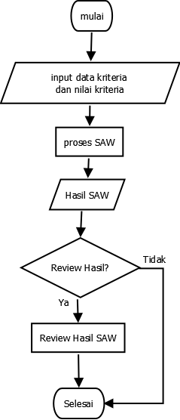

**Kesimpulan**

Hasil dari perhitungan di atas dapat disimpulkan nilai terbesar ada pada V4 sehingga alternatif A4 adalah alternatif yang terpilih sebagai alternatif yang terbaik. Dengan kata lain RS Sardjito terpilih sebagai Rumah Sakit Terbaik di Yogyakarta dengan nilai  total bobot 20,01 dan IP 3,34.

**METODE AHP**

Perhitungan SPK metode AHP dengan mengambil studi kasus **PEMILIHAN RUMAH SAKIT TERBAIK DI YOGYAKARTA**. Dalam perhitungan dengan metode ahp, akan banyak melakukan perbandingan yaitu perbandingan antar kriteria, dan perbandingan antar alternatif setiap kriteria. Sehingga akan cocok bila digunakan untuk studi kasus yang lebih mementingkan ketelitian dalam penilaian dari pada banyaknya kriteria dan alternatif yang dinilai.

**PERHITUNGAN MENGGUNAKAN AHP**

### 1. Data Kriteria

**Data kriteria** digunakan sebagai acuan/dasar dari penilaian. Dalam kriteria, kita bisa menambahkan kode kriteria dan nama kriteria. Dalam ahp, tidak usah memberikan bobot kepentingan dalam kriteria seperti pada [metode saw](https://tugasakhir.id/contoh-perhitungan-spk-metode-saw/), karena penting atau tidaknya kriteria akan terlihat dari perbandingan antar kriteria

Kriteria :

|  |  |  |
| --- | --- | --- |
| TABLE KRITERIA | | NILAI |
| C1 | Fasilitas | 5 |
| C2 | Kebersihan | 1 |
| C3 | Pelayanan | 9 |
| C4 | Ketersediaan Dokter | 3 |
| C5 | Keamanan | 1 |
| C6 | Ketersediaan Obat | 7 |

### 2. Data Alternatif

**Data alternatif** adalah sesuatu yang akan diberikan penilaian. Alternatif biasanya berisi kode alternatif dan nama alternatif. Berikut merupakan data alteranatif dalam perhitungan spk metode ahp:

Alternatif :

|  |  |  |
| --- | --- | --- |
| TABLE ALTERNATIF |  | NILAI |
| A1 | Rs. AU Drs Hardjolukito | 3 |
| A2 | Rs. Panti Rapih | 4 |
| A3 | Rs. Bethesda | 3 |
| A4 | Rs. Dr Sardjito | 5 |
| A5 | RSI Yogyakarta | 2 |

NILAI

|  |  |
| --- | --- |
| konversi ke dalam nilai AHP | Nilai Kepentingan Kriteria |
| 1 | Sama Penting dengan |
| 2 | Mendekati sedikit lebih penting dari |
| 3 | Sedikit lebih penting dari |
| 4 | Mendekati lebih penting dari |
| 5 | Lebih penting dari |
| 6 | Mendekati sangat penting dari |
| 7 | Sangat penting dari |
| 8 | Mendekati mutlak dari |
| 9 | Mutlak Sangat penting dari |

### 3. Nilai Perbandingan

Dalam AHP nilai perbandingan diberikan antara 1 sampe 9 sesuai dengan teori Saaty. Tapi disini kita memberikan hanya antara 1 – 5.  Dalam metode AHP ini kita melakukan 2 perbandingan yaitu:

1. Perbandingan antar kriteria (Cn/Cn)

|  |  |  |  |  |  |  |  |
| --- | --- | --- | --- | --- | --- | --- | --- |
|  | Kriteria | C1(5) | C2(1) | C3(9) | C4(3) | C5(1) | C6(7) |
| Fasilitas | C1 (5) | 1 | 5 | 0,56 | 1,67 | 5 | 0,71 |
| Kebersihan | C2 (1) | 0,20 | 1 | 0,11 | 0,33 | 1 | 0,14 |
| Pelayanan | C3 (9) | 1,80 | 9 | 1 | 3 | 9 | 1,29 |
| Ketersediaan Dokter | C4 (3) | 0,60 | 3 | 0,33 | 1 | 3 | 0,43 |
| Keamanan | C5 (1) | 0,20 | 1 | 0,11 | 0,33 | 1 | 0,14 |
| Ketersediaan Obat | C6 (7) | 1,40 | 7 | 0,78 | 2,33 | 7 | 1 |
|  | **JUMLAH** | **5,20** | **26,00** | **2,89** | **8,67** | **26,00** | **3,71** |

Dalam tabel perbandingan diatas bisa kita melihat setiap kriteria akan dibandingkan dengan semua kriteria (termasuk kriteria itu sendiri).

Contoh: perbandingan nilai kriteria C1 (kiri) dengan kriteria C3 (atas) adalah 5/9 di dapatkan hasil 0,56. Perbandingan nilai antar **kriteria yang sama harus 1**.

1. Perbandingan antar alternatif (An/An)

Konsep dari pemberian nilai pada alternatif hampir sama dengan kriteria. Kelebihannya adalah pada alternatif kita melakukan perbandingan untuk semua kriteria

1. Kriteria C1 (3,4,2,5,2)

|  |  |  |  |  |  |  |
| --- | --- | --- | --- | --- | --- | --- |
|  | Kriteria | A1 (3) | A2 (4) | A3 (2) | A4 (5) | A5 (2) |
| Rs. AU Drs Hardjolukito | A1 (3) | 1 | 0,75 | 1,50 | 0,60 | 1,50 |
| Rs. Panti Rapih | A2 (4) | 1,33 | 1 | 2 | 0,80 | 2 |
| Rs. Bethesda | A3 (2) | 0,67 | 0,50 | 1 | 0,40 | 1 |
| Rs. Dr Sardjito | A4 (5) | 1,67 | 1,25 | 2,50 | 1 | 2,50 |
| RSI Yogyakarta | A5 (2) | 0,67 | 0,50 | 1 | 0,40 | 1 |
|  | **JUMLAH** | **5,33** | **4** | **8** | **3,2** | **8** |

1. Kriteria C2 (4,4,3,5,2)

|  |  |  |  |  |  |  |
| --- | --- | --- | --- | --- | --- | --- |
|  | Kriteria | A1 (4) | A2 (4) | A3 (3) | A4 (5) | A5 (2) |
| Rs. AU Drs Hardjolukito | A1 (4) | 1 | 1 | 1,33 | 0,80 | 2 |
| Rs. Panti Rapih | A2 (4) | 1 | 1 | 1,33 | 0,80 | 2 |
| Rs. Bethesda | A3 (3) | 0,75 | 0,75 | 1 | 0,60 | 1,50 |
| Rs. Dr Sardjito | A4 (5) | 1,25 | 1,25 | 1,67 | 1 | 2,50 |
| RSI Yogyakarta | A5 (2) | 0,5 | 0,5 | 0,67 | 0,40 | 1 |
|  | **JUMLAH** | **4** | **4** | **5,333** | **3,2** | **8** |

|  |
| --- |
|  |

1. Kriteria C3 (3,5,2,4,3)

|  |  |  |  |  |  |  |
| --- | --- | --- | --- | --- | --- | --- |
|  | Kriteria | A1 (3) | A2 (5) | A3 (2) | A4 (4) | A5 (3) |
| Rs. AU Drs Hardjolukito | A1 (3) | 1 | 0,6 | 1,50 | 0,75 | 1 |
| Rs. Panti Rapih | A2 (5) | 1,67 | 1 | 2,50 | 1,25 | 1,67 |
| Rs. Bethesda | A3 (2) | 0,67 | 0,4 | 1 | 0,50 | 0,67 |
| Rs. Dr Sardjito | A4 (4) | 1,33 | 0,8 | 2,00 | 1 | 1,33 |
| RSI Yogyakarta | A5 (3) | 1 | 0,6 | 1,50 | 0,75 | 1 |
|  | **JUMLAH** | **5,67** | **3,4** | **8,5** | **4,25** | **5,67** |

1. Kriteria C4 (3,5,2,4,3)

|  |  |  |  |  |  |  |
| --- | --- | --- | --- | --- | --- | --- |
|  | Kriteria | A1 (2) | A2 (2) | A3 (4) | A4 (5) | A5 (3) |
| Rs. AU Drs Hardjolukito | A1 (2) | 1 | 1 | 0,50 | 0,40 | 0,67 |
| Rs. Panti Rapih | A2 (2) | 1 | 1 | 0,50 | 0,40 | 0,67 |
| Rs. Bethesda | A3 (4) | 2 | 2 | 1 | 0,80 | 1,33 |
| Rs. Dr Sardjito | A4 (5) | 2,50 | 2,50 | 1,25 | 1 | 1,67 |
| RSI Yogyakarta | A5 (3) | 1,5 | 1,5 | 0,75 | 0,60 | 1 |
|  | **JUMLAH** | **8,00** | **8,00** | **4,00** | **3,20** | **5,33** |

1. Kriteria C5 (4,5,4,3,2)

|  |  |  |  |  |  |  |
| --- | --- | --- | --- | --- | --- | --- |
|  | Kriteria | A1 (4) | A2 (5) | A3 (4) | A4 (3) | A5 (2) |
| Rs. AU Drs Hardjolukito | A1 (4) | 1 | 0,8 | 1,00 | 1,33 | 2,00 |
| Rs. Panti Rapih | A2 (5) | 1,25 | 1 | 1,25 | 1,67 | 2,50 |
| Rs. Bethesda | A3 (4) | 1 | 0,80 | 1 | 1,33 | 2,00 |
| Rs. Dr Sardjito | A4 (3) | 0,75 | 0,60 | 0,75 | 1 | 1,50 |
| RSI Yogyakarta | A5 (2) | 0,5 | 0,4 | 0,50 | 0,67 | 1 |
|  | **JUMLAH** | **4,50** | **3,60** | **4,50** | **6,00** | **9,00** |

1. Kriteria C6 (4,5,4,2,3)

|  |  |  |  |  |  |  |
| --- | --- | --- | --- | --- | --- | --- |
|  | Kriteria | A1 (4) | A2 (5) | A3 (4) | A4 (2) | A5 (3) |
| Rs. AU Drs Hardjolukito | A1 (4) | 1 | 0,8 | 1 | 2 | 1,33 |
| Rs. Panti Rapih | A2 (5) | 1,25 | 1 | 1,25 | 2,50 | 1,67 |
| Rs. Bethesda | A3 (4) | 1 | 0,80 | 1 | 2,00 | 1,33 |
| Rs. Dr Sardjito | A4 (2) | 0,50 | 0,40 | 0,50 | 1 | 0,67 |
| RSI Yogyakarta | A5 (3) | 0,75 | 0,6 | 0,75 | 1,50 | 1 |
|  | **JUMLAH** | **4,50** | **3,60** | **4,50** | **9,00** | **6,00** |

**PERHITUNGAN METODE AHP**

## Dalam perhitungan ahp, ada beberapa tahap yang dilakukan yaitu:

### a. Perhitungan Bobot Prioritas Kriteria

### b. Perhitungan Bobot Prioritas Alternatif

### c. Perangkingan

1. Perhitungan Bobot Prioritas Kriteria
2. Mencari baris total

Baris total didapat dari pengolahan tabel 4 dengan cara menjumlahkan masing masing baris dari setiap kolom.

|  |  |  |  |  |  |  |  |
| --- | --- | --- | --- | --- | --- | --- | --- |
|  | Kriteria | C1(5) | C2(1) | C3(9) | C4(3) | C5(1) | C6(7) |
| Fasilitas | C1 | 1 | 5 | 0,56 | 1,67 | 5 | 0,71 |
| Kebersihan | C2 | 0,20 | 1 | 0,11 | 0,33 | 1 | 0,14 |
| Pelayanan | C3 | 1,80 | 9 | 1 | 3 | 9 | 1,29 |
| Ketersediaan Dokter | C4 | 0,60 | 3 | 0,33 | 1 | 3 | 0,43 |
| Keamanan | C5 | 0,20 | 1 | 0,11 | 0,33 | 1 | 0,14 |
| Ketersediaan Obat | C6 | 1,40 | 7 | 0,78 | 2,33 | 7 | 1 |
|  | **JUMLAH** | **5,20** | **26,00** | **2,89** | **8,67** | **26,00** | **3,71** |

|  |  |  |  |  |  |
| --- | --- | --- | --- | --- | --- |
| 1 | 5 | 0,56 | 1,67 | 5 | 0,71 |
| 0,20 | 1 | 0,11 | 0,33 | 1 | 0,14 |
| 1,80 | 9 | 1 | 3 | 9 | 1,29 |
| 0,60 | 3 | 0,33 | 1 | 3 | 0,43 |
| 0,20 | 1 | 0,11 | 0,33 | 1 | 0,14 |
| 1,40 | 7 | 0,78 | 2,33 | 7 | 1 |

1. Menormalisasi matriks dan bobot prioritas (nilai perbandingan antar kriteria/nilai baris total)

Cara menormalisasikan matriks adalah membagi setiap elemen matriks dengan baris total.

|  |  |  |  |  |  |  |  |  |  |
| --- | --- | --- | --- | --- | --- | --- | --- | --- | --- |
|  | Kriteria | C1 | C2 | C3 | C4 | C5 | C6 | TOTAL | PRIORITAS |
| Fasilitas | C1 | 0,192 | 0,192 | 0,192 | 0,192 | 0,192 | 0,192 | 1,15 | 0,19 |
| Kebersihan | C2 | 0,038 | 0,038 | 0,038 | 0,038 | 0,038 | 0,038 | 0,23 | 0,04 |
| Pelayanan | C3 | 0,346 | 0,346 | 0,346 | 0,346 | 0,346 | 0,346 | 2,08 | 0,35 |
| Ketersediaan Dokter | C4 | 0,115 | 0,115 | 0,115 | 0,115 | 0,115 | 0,115 | 0,69 | 0,12 |
| Keamanan | C5 | 0,038 | 0,038 | 0,038 | 0,038 | 0,038 | 0,038 | 0,23 | 0,04 |
| Ketersediaan Obat | C6 | 0,269 | 0,269 | 0,269 | 0,269 | 0,269 | 0,269 | 1,61 | 0,27 |

1. Mencari konsistensi matriks

CM (Consistency Measure) didapat dari mengalikan matriks pada tabel 4 dengan bobot prioritas masing-masing baris.

Mencari consistency measure (CM)

Baris1: (1X0,192)+(5X0,038)+(0,56X0,346)+(1,67X0,115)+(5X0,038)+(0,71X0,26)

= 0,192 + 0,192 + 0,192 + 0,192 + 0,192 + 0,192 =1,154

Baris2: (0,20X0,192) +(1X0,038)+(0,11X0,346)+(0,337X0,115)+(1X0,038)+(0,14X0,26)

=0,038 + 0,038 + 0,038 + 0,038 + 0,038 + 0,038 = 0,231

Baris3: (1,80X0,192) +(9X0,038)+(1X0,346)+(3X0,115)+(9X0,038)+(1,29X0,26)

= 0,346 + 0,346 + 0,346 + 0,346 + 0,346 + 0,346 = 2,077

Baris4: (0,20X0,192) +(1X0,038)+(0,11X0,346)+(0,33X0,115)+(1X0,038)+(0,14X0,26)

= 0,115 + 0,115 + 0,115 + 0,115 + 0,115 + 0,115 = 0,692

Baris5: (0,20X0,192) +(1X0,038)+(0,11X0,346)+(0,337X0,115)+(1X0,038)+(0,14X0,26)

= 0,038 + 0,038 + 0,038 + 0,038 + 0,038 + 0,038 = 0,231

Baris6: (1,40X0,192) +(7X0,038)+(0,78X0,346)+(2,337X0,115)+(7X0,038)+(1X0,26)

= 0,269 + 0,269 + 0,269 + 0,269 + 0,269 + 0,269 = 1,615

|  |  |  |
| --- | --- | --- |
| Kriteria | MATRIX | HASIL BAGI PRORITAS |
| BARIS 1 | 1,154 | 6,010 |
| BARIS 2 | 0,231 | 6,073 |
| BARIS 3 | 2,077 | 6,003 |
| BARIS 4 | 0,692 | 6,020 |
| BARIS 5 | 0,231 | 6,073 |
| BARIS 6 | 1,615 | 6,005 |

Mencari consistency index

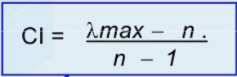

LambdaMax adalah rata-rata dari CM (Consistency Measure) = (6,010 + 6,073 + 6,003 + 6,020 + 6,073 + 6,005)/6 = 6,031

N adalah jumlah kriteria (ukuran matriks) = 6, sehingga:

CI = (6,031-6) / (6-1) = 0,0061

Berikutnya mencari RI (Ratio Index), berdasarkan teori Saaty ratio index sudah ditentukan nilainya berdasarkan ordo matriks (jumlah kriteria. Berikut tabelnya:

|  |  |  |  |  |  |  |  |  |  |  |
| --- | --- | --- | --- | --- | --- | --- | --- | --- | --- | --- |
| **Ordo matriks** | 1 | 2 | 3 | 4 | 5 | 6 | 7 | 8 | 9 | 10 |
| **Ratio index** | 0 | 0 | 0.58 | 0.9 | 1.12 | 1.24 | 1.32 | 1.41 | 1.46 | 1.49 |

RI (Ratio Index) berdasarkan teori Saaty pada ordo matriks 6 adalah 1,24

Maka Consistency Ratio = CI/RI = 0,0061/1,24 = 0,005

1. Perhitungan Bobot Prioritas Alternatif

Menormalisasi matriks dan bobot prioritas **(nilai perbandingan antar alternatif /nilai baris total)**

Untuk mencari bobot prioritas kriteria pada alternatif dilakukan sebanyak jumlah kriteria, berdasarkan tabel 5, 6, 7, 8, dan 9. Langkah langkahnya sama seperti mencari bobot prioritas kriteria.

1. Kriteria C1 (3,4,2,5,2)

|  |  |  |  |  |  |  |
| --- | --- | --- | --- | --- | --- | --- |
|  | Kriteria | A1 (3) | A2 (4) | A3 (2) | A4 (5) | A5 (2) |
| Rs. AU Drs Hardjolukito | A1 (3) | 1 | 0,75 | 1,50 | 0,60 | 1,50 |
| Rs. Panti Rapih | A2 (4) | 1,33 | 1 | 2 | 0,80 | 2 |
| Rs. Bethesda | A3 (2) | 0,67 | 0,50 | 1 | 0,40 | 1 |
| Rs. Dr Sardjito | A4 (5) | 1,67 | 1,25 | 2,50 | 1 | 2,50 |
| RSI Yogyakarta | A5 (2) | 0,67 | 0,50 | 1 | 0,40 | 1 |
|  | **JUMLAH** | **5,33** | **4** | **8** | **3,2** | **8** |

Normalisasi Matriks & Bobot =

Nilai Perbandingan / Nilai Baris

|  |  |  |  |  |  |  |  |
| --- | --- | --- | --- | --- | --- | --- | --- |
| Kriteria | A1 (3) | A2 (4) | A3 (2) | A4 (5) | A5 (2) | Jumlah | Bobot |
| A1 (3) | 0,1875 | 0,1875 | 0,1875 | 0,1875 | 0,1875 | 0,9375 | 0,16 |
| A2 (4) | 0,25 | 0,25 | 0,25 | 0,25 | 0,25 | 1,5 | 0,25 |
| A3 (2) | 0,125 | 0,125 | 0,125 | 0,125 | 0,125 | 0,75 | 0,13 |
| A4 (5) | 0,3125 | 0,3125 | 0,3125 | 0,3125 | 0,3125 | 1,875 | 0,31 |
| A5 (2) | 0,125 | 0,125 | 0,125 | 0,125 | 0,125 | 0,75 | 0,13 |

1. Kriteria C2 (4,4,3,5,2)

|  |  |  |  |  |  |  |
| --- | --- | --- | --- | --- | --- | --- |
|  | Kriteria | A1 (4) | A2 (4) | A3 (3) | A4 (5) | A5 (2) |
| Rs. AU Drs Hardjolukito | A1 (4) | 1 | 1 | 1,33 | 0,80 | 2 |
| Rs. Panti Rapih | A2 (4) | 1 | 1 | 1,33 | 0,80 | 2 |
| Rs. Bethesda | A3 (3) | 0,75 | 0,75 | 1 | 0,60 | 1,50 |
| Rs. Dr Sardjito | A4 (5) | 1,25 | 1,25 | 1,67 | 1 | 2,50 |
| RSI Yogyakarta | A5 (2) | 0,5 | 0,5 | 0,67 | 0,40 | 1 |
|  | **JUMLAH** | **4** | **4** | **5,333** | **3,2** | **8** |

Normalisasi Matriks & Bobot =

Nilai Perbandingan / Nilai Baris

|  |  |  |  |  |  |  |  |
| --- | --- | --- | --- | --- | --- | --- | --- |
| Kriteria | A1 (4) | A2 (4) | A3 (3) | A4 (5) | A5 (2) | Jumlah | Bobot |
| A1 (4) | 0,25 | 0,25 | 0,25 | 0,25 | 0,25 | 1,25 | 0,21 |
| A2 (4) | 0,25 | 0,25 | 0,25 | 0,25 | 0,25 | 1,25 | 0,21 |
| A3 (3) | 0,19 | 0,19 | 0,19 | 0,19 | 0,19 | 0,94 | 0,16 |
| A4 (5) | 0,31 | 0,31 | 0,31 | 0,31 | 0,31 | 1,56 | 0,26 |
| A5 (2) | 0,13 | 0,13 | 0,13 | 0,13 | 0,13 | 0,63 | 0,10 |

1. Kriteria C3 (3,5,2,4,3)

|  |  |  |  |  |  |  |
| --- | --- | --- | --- | --- | --- | --- |
|  | Kriteria | A1 (3) | A2 (5) | A3 (2) | A4 (4) | A5 (3) |
| Rs. AU Drs Hardjolukito | A1 (3) | 1 | 0,6 | 1,50 | 0,75 | 1 |
| Rs. Panti Rapih | A2 (5) | 1,67 | 1 | 2,50 | 1,25 | 1,67 |
| Rs. Bethesda | A3 (2) | 0,67 | 0,4 | 1 | 0,50 | 0,67 |
| Rs. Dr Sardjito | A4 (4) | 1,33 | 0,8 | 2,00 | 1 | 1,33 |
| RSI Yogyakarta | A5 (3) | 1 | 0,6 | 1,50 | 0,75 | 1 |
|  | **JUMLAH** | **5,67** | **3,4** | **8,5** | **4,25** | **5,67** |

Normalisasi Matriks & Bobot =

Nilai Perbandingan / Nilai Baris

|  |  |  |  |  |  |  |  |
| --- | --- | --- | --- | --- | --- | --- | --- |
| Kriteria | A1 (3) | A2 (5) | A3 (2) | A4 (4) | A5 (3) | Jumlah | Bobot |
| A1 (3) | 0,18 | 0,18 | 0,18 | 0,18 | 0,18 | 0,88 | 0,15 |
| A2 (5) | 0,18 | 0,18 | 0,18 | 0,18 | 0,18 | 0,88 | 0,15 |
| A3 (2) | 0,12 | 0,12 | 0,12 | 0,12 | 0,12 | 0,59 | 0,10 |
| A4 (4) | 0,24 | 0,24 | 0,24 | 0,24 | 0,24 | 1,18 | 0,20 |
| A5 (3) | 0,18 | 0,18 | 0,18 | 0,18 | 0,18 | 0,88 | 0,15 |

1. Kriteria C4 (3,5,2,4,3)

|  |  |  |  |  |  |  |
| --- | --- | --- | --- | --- | --- | --- |
|  | Kriteria | A1 (2) | A2 (2) | A3 (4) | A4 (5) | A5 (3) |
| Rs. AU Drs Hardjolukito | A1 (2) | 1 | 1 | 0,50 | 0,40 | 0,67 |
| Rs. Panti Rapih | A2 (2) | 1 | 1 | 0,50 | 0,40 | 0,67 |
| Rs. Bethesda | A3 (4) | 2 | 2 | 1 | 0,80 | 1,33 |
| Rs. Dr Sardjito | A4 (5) | 2,50 | 2,50 | 1,25 | 1 | 1,67 |
| RSI Yogyakarta | A5 (3) | 1,5 | 1,5 | 0,75 | 0,60 | 1 |
|  | **JUMLAH** | **8,00** | **8,00** | **4,00** | **3,20** | **5,33** |

Normalisasi Matriks & Bobot =

Nilai Perbandingan / Nilai Baris

|  |  |  |  |  |  |  |  |
| --- | --- | --- | --- | --- | --- | --- | --- |
| Kriteria | A1 (2) | A2 (2) | A3 (4) | A4 (5) | A5 (3) | Jumlah | Bobot |
| A1 (2) | 0,125 | 0,125 | 0,125 | 0,125 | 0,125 | 0,625 | 0,10 |
| A2 (2) | 0,125 | 0,125 | 0,125 | 0,125 | 0,125 | 0,625 | 0,10 |
| A3 (4) | 0,25 | 0,25 | 0,25 | 0,25 | 0,25 | 1,25 | 0,21 |
| A4 (5) | 0,3125 | 0,3125 | 0,3125 | 0,3125 | 0,3125 | 1,5625 | 0,26 |
| A5 (3) | 0,1875 | 0,1875 | 0,1875 | 0,1875 | 0,1875 | 0,9375 | 0,16 |

1. Kriteria C5 (4,5,4,3,2)

|  |  |  |  |  |  |  |
| --- | --- | --- | --- | --- | --- | --- |
|  | Kriteria | A1 (4) | A2 (5) | A3 (4) | A4 (3) | A5 (2) |
| Rs. AU Drs Hardjolukito | A1 (4) | 1 | 0,8 | 1,00 | 1,33 | 2,00 |
| Rs. Panti Rapih | A2 (5) | 1,25 | 1 | 1,25 | 1,67 | 2,50 |
| Rs. Bethesda | A3 (4) | 1 | 0,80 | 1 | 1,33 | 2,00 |
| Rs. Dr Sardjito | A4 (3) | 0,75 | 0,60 | 0,75 | 1 | 1,50 |
| RSI Yogyakarta | A5 (2) | 0,5 | 0,4 | 0,50 | 0,67 | 1 |
|  | **JUMLAH** | **4,50** | **3,60** | **4,50** | **6,00** | **9,00** |

Normalisasi Matriks & Bobot =

Nilai Perbandingan / Nilai Baris

|  |  |  |  |  |  |  |  |
| --- | --- | --- | --- | --- | --- | --- | --- |
| Kriteria | A1 (4) | A2 (5) | A3 (4) | A4 (3) | A5 (2) | Jumlah | Bobot |
| A1 (4) | 0,22 | 0,22 | 0,22 | 0,22 | 0,22 | 1,11 | 0,19 |
| A2 (5) | 0,28 | 0,28 | 0,28 | 0,28 | 0,28 | 1,39 | 0,23 |
| A3 (4) | 0,22 | 0,22 | 0,22 | 0,22 | 0,22 | 1,11 | 0,19 |
| A4 (3) | 0,17 | 0,17 | 0,17 | 0,17 | 0,17 | 0,83 | 0,14 |
| A5 (2) | 0,11 | 0,11 | 0,11 | 0,11 | 0,11 | 0,56 | 0,09 |

1. Kriteria C6 (4,5,4,2,3)

|  |  |  |  |  |  |  |
| --- | --- | --- | --- | --- | --- | --- |
|  | Kriteria | A1 (4) | A2 (5) | A3 (4) | A4 (2) | A5 (3) |
| Rs. AU Drs Hardjolukito | A1 (4) | 1 | 0,8 | 1 | 2 | 1,33 |
| Rs. Panti Rapih | A2 (5) | 1,25 | 1 | 1,25 | 2,50 | 1,67 |
| Rs. Bethesda | A3 (4) | 1 | 0,80 | 1 | 2,00 | 1,33 |
| Rs. Dr Sardjito | A4 (2) | 0,50 | 0,40 | 0,50 | 1 | 0,67 |
| RSI Yogyakarta | A5 (3) | 0,75 | 0,6 | 0,75 | 1,50 | 1 |
|  | **JUMLAH** | **4,50** | **3,60** | **4,50** | **9,00** | **6,00** |

Normalisasi Matriks & Bobot =

Nilai Perbandingan / Nilai Baris

|  |  |  |  |  |  |  |  |
| --- | --- | --- | --- | --- | --- | --- | --- |
| Kriteria | A1 (4) | A2 (5) | A3 (4) | A4 (2) | A5 (3) | Jumlah | Bobot |
| A1 (4) | 0,222 | 0,222 | 0,222 | 0,222 | 0,222 | 1,111 | 0,19 |
| A2 (5) | 0,278 | 0,278 | 0,278 | 0,278 | 0,278 | 1,389 | 0,23 |
| A3 (4) | 0,222 | 0,222 | 0,222 | 0,222 | 0,222 | 1,111 | 0,19 |
| A4 (2) | 0,111 | 0,111 | 0,111 | 0,111 | 0,111 | 0,556 | 0,09 |
| A5 (3) | 0,167 | 0,167 | 0,167 | 0,167 | 0,167 | 0,833 | 0,14 |

Berdasarkan bobot prioritas kriteria dan bobot alternatif maka bisa disusun tabel seperti berikut:

|  |  |  |  |  |  |  |  |  |  |
| --- | --- | --- | --- | --- | --- | --- | --- | --- | --- |
|  | Kriteria | C1 | C2 | C3 | C4 | C5 | C6 | nilai | Rank |
|  | Bobot prioritas | 0,19 | 0,04 | 0,35 | 0,12 | 0,04 | 0,27 |  |  |
| Rs. AU Drs Hardjolukito | A1 | 0,16 | 0,21 | 0,15 | 0,10 | 0,19 | 0,19 | 0,162 | 3 |
| Rs. Panti Rapih | A2 | 0,25 | 0,21 | 0,15 | 0,10 | 0,23 | 0,23 | 0,192 | 2 |
| Rs. Bethesda | A3 | 0,13 | 0,16 | 0,10 | 0,21 | 0,19 | 0,19 | 0,150 | 4 |
| Rs. Dr Sardjito | A4 | 0,31 | 0,26 | 0,20 | 0,26 | 0,14 | 0,09 | 0,200 | 1 |
| RSI Yogyakarta | A5 | 0,13 | 0,10 | 0,15 | 0,16 | 0,09 | 0,14 | 0,142 | 5 |

Perhitungan:

A1 = (0,19*0,16)+(0,04*0,21)+(0,35*0,15)+(0,12*0,10)+(0,04*0,19)+(0,27*0,19) = 0,162

A2 = (0,19*0,25)+(0,04*0,21)+(0,35*0,15)+(0,12*0,10)+(0,04*0,23)+(0,27*0,23) = 0,192

A3 = (0,19*0,13)+(0,04*0,16)+(0,35*0,10)+(0,12*0,21)+(0,04*0,19)+(0,27*0,19) = 0,150

A4 = (0,19*0,31)+(0,04*0,26)+(0,35*0,20)+(0,12*0,26)+(0,04*0,14)+(0,27*0,09) = 0,200

A5 = (0,19*0,13)+(0,04*0,10)+(0,35*0,15)+(0,12*0,16)+(0,04*0,09)+(0,27*0,14) = 0,142

**FLOWCHART:**

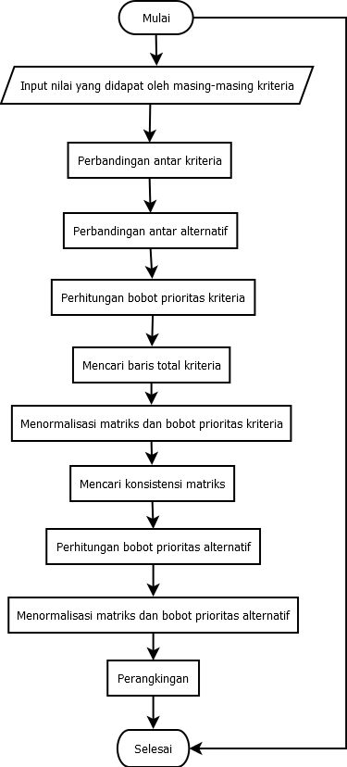

**Kesimpulan**

Berdasarkan permasalahan dan pembahasan di atas dapat disimpulkan bahwa sistem berhasil menghitung dan memproses dengan metode AHP dalam penentuan pemilihan Rumah Sakit Terbaik di Yogyakarta yang sesuai dengan kriteria yang telah ditentukan. Berdasarkan perhitungan di atas, nilai tertinggi adalah hasil perhitungan dari A4, dengan nilai sebesar 0,200, maka keputusan pemilihan rumah sakit terbaik di Yogyakarta adalah Alternatif 4. Dengan demikian pemilihan rumah sakit terbaik di Yogyakarta menurut perhitungan metode AHP adalah Alternatif 4.

**METODE TOPSIS**

**Perhitungan SPK Metode TOPSIS**

Setelah semua data disiapkan (data alternatif, data kriteria, dan data nilai alternatif), kita lanjutkan ke perhitungan. Berikut langkah perhitungan spk metode topsis:

1. Normalisasi

Untuk melakukan normalisasi kita harus mengkuadratkan setiap elemen matriks pada tabel 3

|  |  |  |  |  |  |  |  |
| --- | --- | --- | --- | --- | --- | --- | --- |
|  | Fasilitas | Kebersihan | Pelayanan | Dokter | Keamanan | Obat |  |
|  | C1 | C2 | C3 | C4 | C5 | C6 | Table 3 |
| A1 | 5 | 5 | 4 | 5 | 5 | 3 |
| A2 | 4 | 5 | 4 | 3 | 5 | 4 |
| A3 | 4 | 3 | 3 | 4 | 3 | 2 |
| A4 | 3 | 2 | 3 | 2 | 4 | 3 |
| A5 | 3 | 3 | 3 | 4 | 3 | 2 |

Setelah mendapat total, tinggal menormalisasikan dengan cara membagi setiap elemen matriks tabel 3 dengan akar (sqrt) dari total baris yang bersesuaian, hasilnya seperti berikut:

|  |  |
| --- | --- |
| Nilai | akar |
| 75 | 8,66 |
| 63 | 7,94 |
| 59 | 7,68 |
| 70 | 8,37 |
| 84 | 9,17 |
| 42 | 6,48 |

|  |  |  |  |  |  |  |  |
| --- | --- | --- | --- | --- | --- | --- | --- |
|  | C1 | C2 | C3 | C4 | C5 | C6 | Table 5 |
| A1 | 0,5774 | 0,6299 | 0,5208 | 0,5976 | 0,5455 | 0,4629 |
| A2 | 0,4619 | 0,6299 | 0,5208 | 0,3586 | 0,5455 | 0,6172 |
| A3 | 0,4619 | 0,3780 | 0,3906 | 0,4781 | 0,3273 | 0,3086 |
| A4 | 0,3464 | 0,2520 | 0,3906 | 0,2390 | 0,4364 | 0,4629 |
| A5 | 0,3464 | 0,3780 | 0,3906 | 0,4781 | 0,3273 | 0,3086 |

2. Normalisasi Terbobot

Normalisasi terbobot didapat dari perkalian matriks pada tabel 5 (normalisasi) dengan tabel 2 (bobot kriteria), hasilnya seperti berikut:

|  |  |  |  |  |  |  |
| --- | --- | --- | --- | --- | --- | --- |
|  | C1 | C2 | C3 | C4 | C5 | C6 |
| A1 | 0,5774 | 0,6299 | 0,5208 | 0,5976 | 0,5455 | 0,4629 |
| A2 | 0,4619 | 0,6299 | 0,5208 | 0,3586 | 0,5455 | 0,6172 |
| A3 | 0,4619 | 0,3780 | 0,3906 | 0,4781 | 0,3273 | 0,3086 |
| A4 | 0,3464 | 0,2520 | 0,3906 | 0,2390 | 0,4364 | 0,4629 |
| A5 | 0,3464 | 0,3780 | 0,3906 | 0,4781 | 0,3273 | 0,3086 |

* 1. Matriks Sulusi Ideal

Matriks sulusi ideal didapat berdasarkan normalisasi terbobot dan atribut kriteria (cost atau benefit). Solusi ideal positif diambil nilai maksimal dari normalisasi terbobot jika atribut kriteria benefit, jika cost diambil nilai minimalnya. Sebaliknya solusi ideal positif diambil nilai minimal dari normalisasi terbobot jika atribut kriteria benefit, jika cost diambil maksimalnya.

Positif => (mak|benefit), (min|cost)

Negatif => (min|benefit), (mak|cost)

Hasilnya bisa dilihat pada tabel berikut:

|  |  |  |  |  |  |  |  |
| --- | --- | --- | --- | --- | --- | --- | --- |
|  | C1 | C2 | C3 | C4 | C5 | C6 | Table 6 |
| Positif | 2,3094 | 1,2599 | 1,5623 | 2,9881 | 1,0911 | 3,0861 |
| Negatif | 1,3856 | 0,5040 | 1,1717 | 1,1952 | 0,6547 | 0,3616 |

* 1. Total

Untuk mencari total dan perangkingan, kita harus mencari jarak solusi ideal positif dan negatif yang didapat dari pengolahan tabel 5 (normalisasi terbobot) dan tabel 7 (matriks solusi ideal). Caranya adalah mengkuadratkan selisih setiap elemen matriks normalisasi terbobot dengan matriks solusi ideal, kemudian menjumlahkan setiap alternatif, setelah itu diakarkan.

|  |  |  |  |
| --- | --- | --- | --- |
|  | POSITIF | NEGATIF | PREFERENSI |
| A1 | 16,106 | 1,62 | 0,091250756 |
| A2 | 16,636 | 2,09 | 0,111774880 |
| A3 | 18,596 | 2,20 | 0,105848233 |
| A4 | 19,218 | 2,68 | 0,122189532 |
| A5 | 18,711 | 2,32 | 0,110176990 |

Preferensi didapat dari pembagiam ideal negatif dibagi dengan penjumlahan ideal posisif dan negatif. Alternatif yang terbaik ada yang memiliki preferensi terbesar yaitu A4 dengan nilai preferensi 0,122319958.

**FLOWCHART**

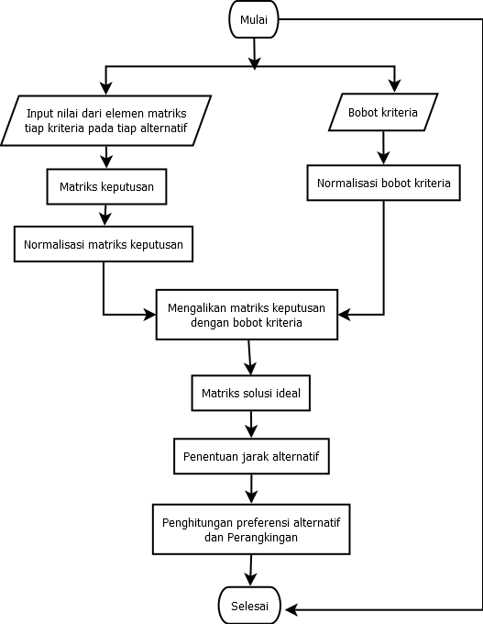

**APLIKASI PERHITUNGAN SPK DENGAN MENGGUNAKAN METODE TOPSIS**

* 1. Halaman Depan



**PEMBAHASAN:**

Gambar diatas merupakan tampilan pada APLIKASI PERHITUNGAN SPK Menggunakan metode TOPSIS disini terdapat 5 Menu yaitu Kriteria, Alternatif , Poin , Nilai Matriks , dan Hasil Topsis.

* 1. Halaman Kriteria

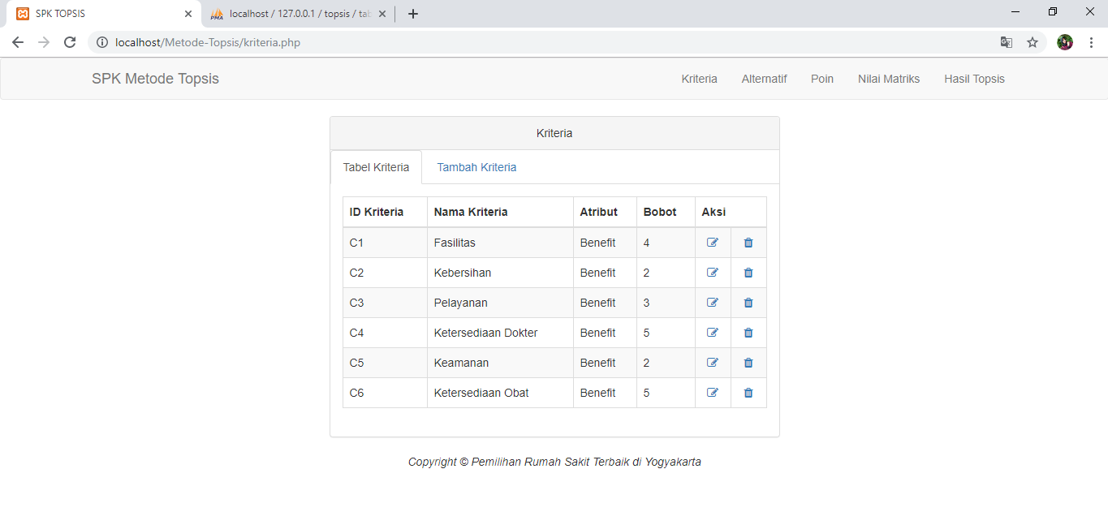

**PEMBAHASAN:**

Jika memilih Menu Kriteria maka halaman yang tampil adalah seperti gambar diatas yaitu menampilkan data dari kriteria , disini kita dapat menambah Kriteria , Mengedit dan Menghapus Kriteria yang ada.

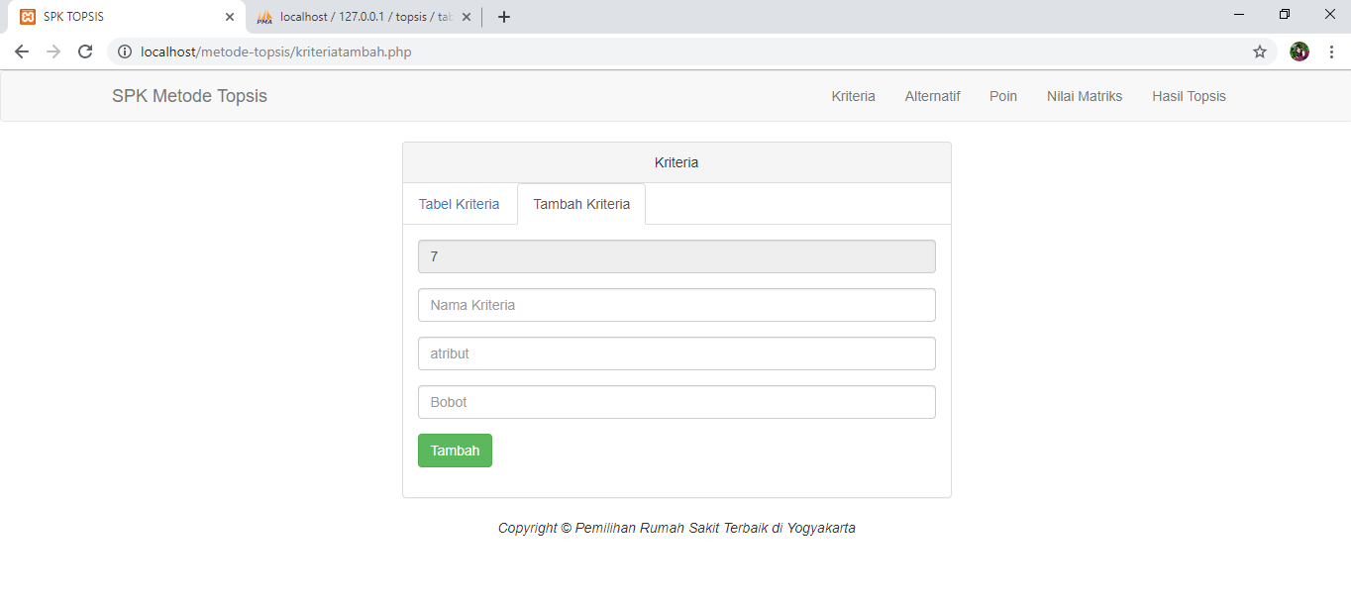

**PEMBAHASAN:**

Jika Memilih menu tambah kriteria akan menampilkan form untuk menambahkan kriteria baru yang terdiri dari id kriteria, nama kriteria, atribut, dan bobot . Pada form id kriteria mendapatkan id kriteria secara otomatis dengan sendrinya sejak awal masuk sub menu tambah kriteria. Disini kita dapat menambahkan nama kriteria , atribut , dan bobot yang baru. Kemudian terdapat pilhan tambah untuk memasukan ke database dan langsung ditampilkan di tabel kriteria.

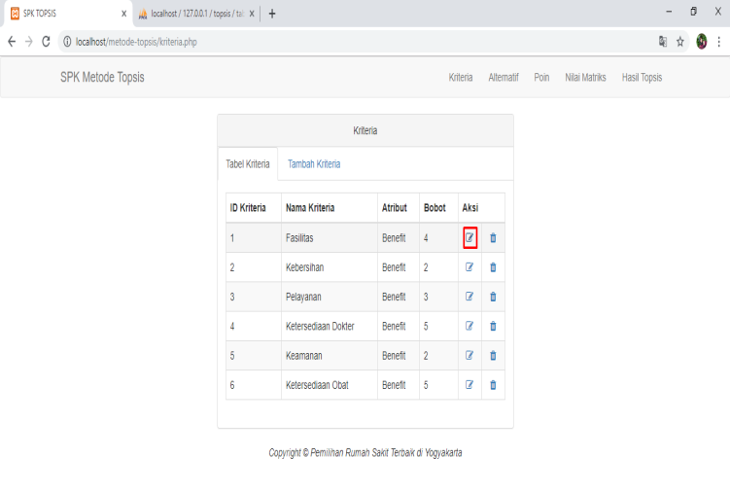 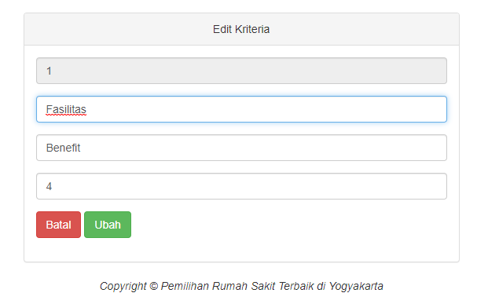

**PEMBAHASAN:**

Jika memilih tombol Edit maka akan menampilkan Edit Kriteria data yang akan diedit. Misalnya memilih Edit id kriteria 1 maka akan menampilkan form Edit Kriteria 1 disini kita dapat melakukan edit data pada nama kriteria , atribut dan bobot. Jika telah selesai melakukan pengeditan maka kita dapat menekan tombol ubah untuk menyimpan data terbaru pada database dan tabel kriteria.

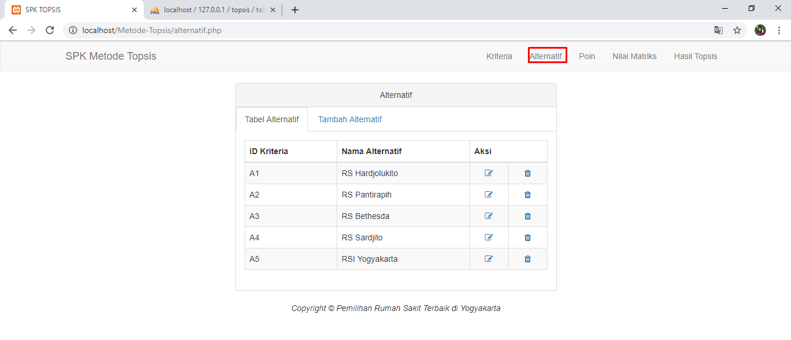

**PEMBAHASAN:**

Pada menu Alternatif akan menampilkan sub menu Tabel Alternatif yang berisi tampilan Tabel Alternatif yang berisi ID Kriteria, Nama Alternatif dan Aksi yang dapat digunakan untuk melakukan edit dan hapus alternatif yang ada, dan sub menu Tambah Alternatif untuk menambah alternatif baru.

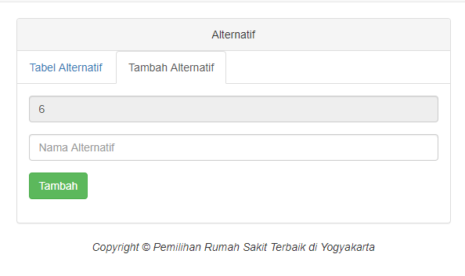 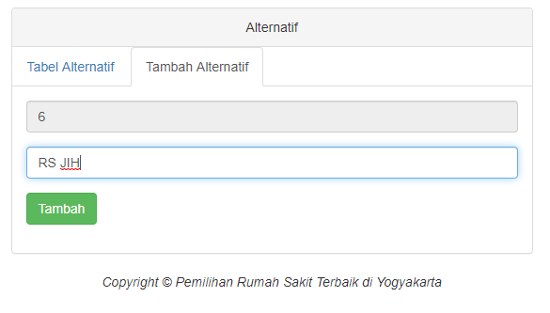

**PEMBAHASAN:**

Ketika masuk ke sub menu Tambah Alternatif akan menampilkan 2 buah kolom yang digunakan untuk mengisikan ID Kriteria dan nama Alternatif, pada ID Kriteria akan langsung terisi dengan sendirinya, kemudian untuk menambahkan klik Tambah untuk memasukan.

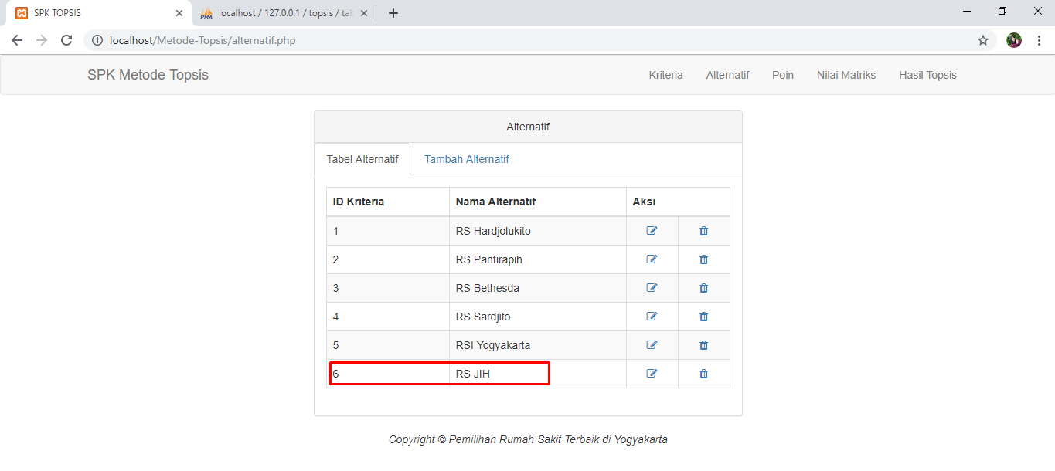

**PEMBAHASAN:**

Setelah klik Tambah akan lagsung masuk ke Tabel Alternatif

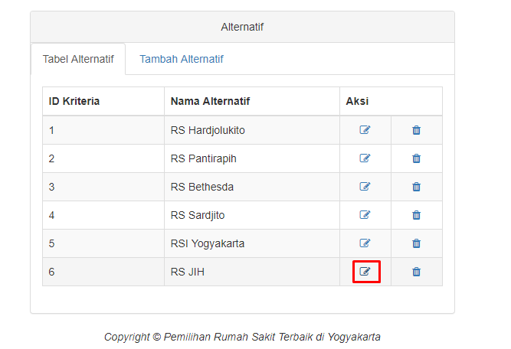 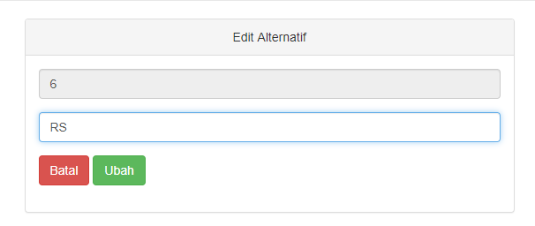

**PEMBAHASAN:**

Untuk melakukan perubahan terhadap alternatif dapat dilakukan dengan cara melakukan klik gambar pensil yang ada di dalam kolom aksi, kemudian akan menampilkan form Edit Alternatif. Pada form ini yang bisa dirubah hanyalah nama Alternatifnya saja. Kemudian terdapat pilihan Batal untuk kembali ke tampilan Tabel Alternatif tanpa menyimpan perubahan dan pilihan Ubah untuk kembali ke tabel Alternatif dengan menyimpan perubahan pada Nama Alternatif.

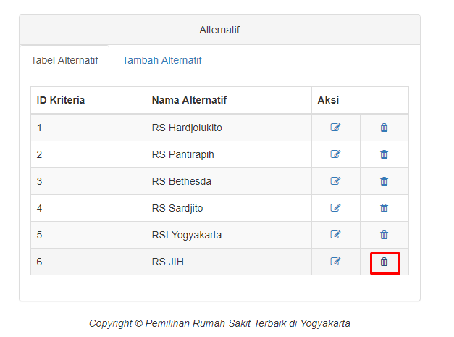

**PEMBAHASAN:**

Saat memilih menu Alternatif maka dapat dilihat data dari Tabel Alternatif disini kita dapat menambah Alternatif baru , Melakukan Edit Data Alternatif , dan Menghapus Data Alternatif.

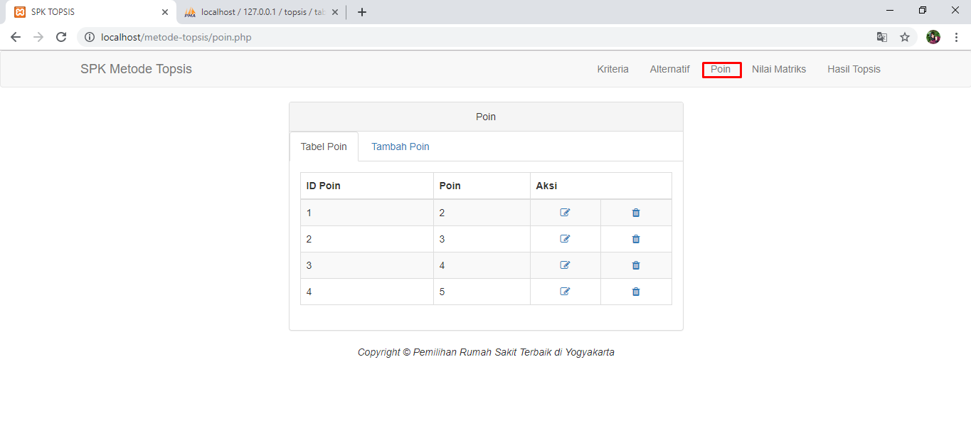

**PEMBAHASAN:**

Dalam menu Poin akan menampilkan sub menu Tabel Poin yang berisi tampilan dari tabel poin yang didalamnya terdapat ID Poin, Poin, dan Aksi dan terdapat sub menu Tambah Poin untuk menambah poin baru.

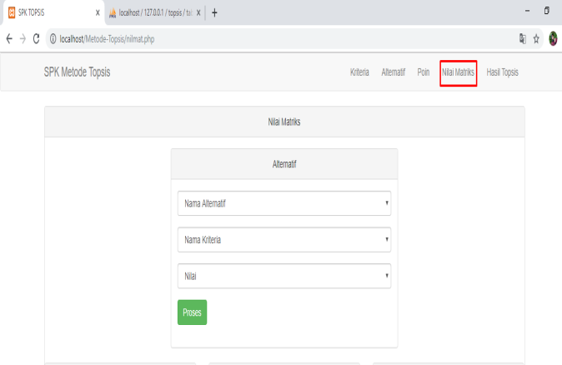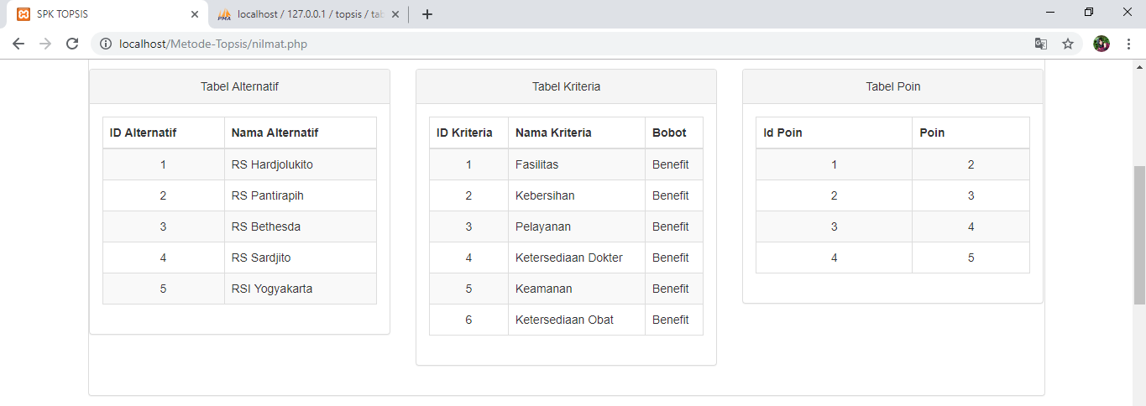

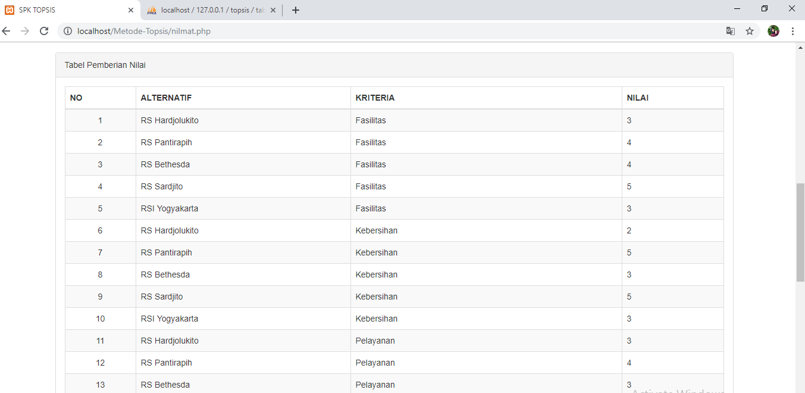

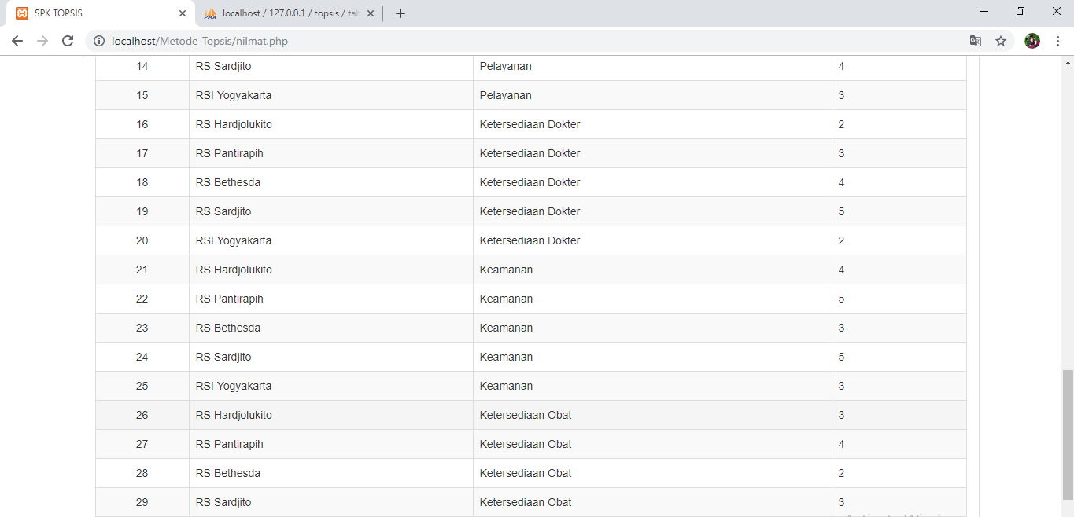

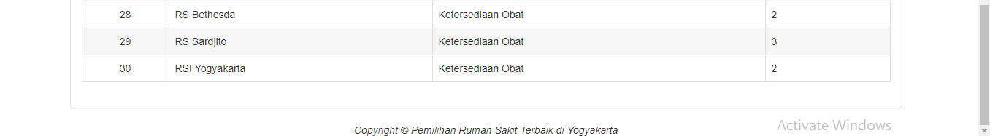

**PEMBAHASAN:**

Pada menu Nilai Matriks berisi tampilan dari Tabel Alternatif, Tabel Kriteria, Tabel Poin, dan Tabel Pemberian Nilai. Terdapat juga form Alternatif untuk menambahkan Alternatif dengan pilihan Nama Alternatif, Nama Kriteria dan Nilai dengan menambahkan berdasarkan pilihan yang telah ada.

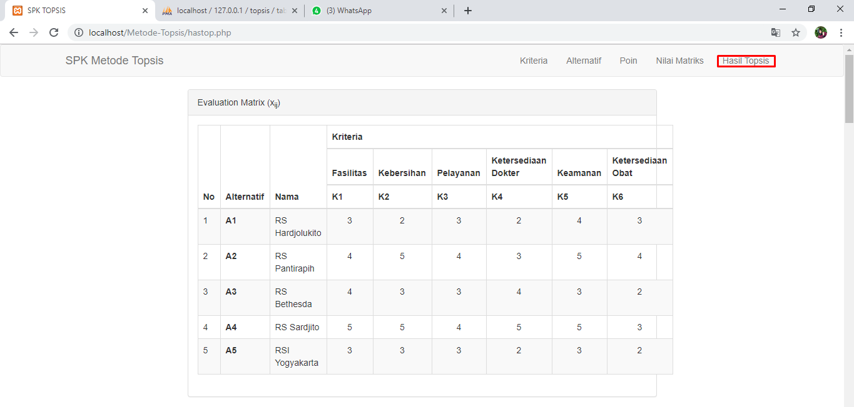

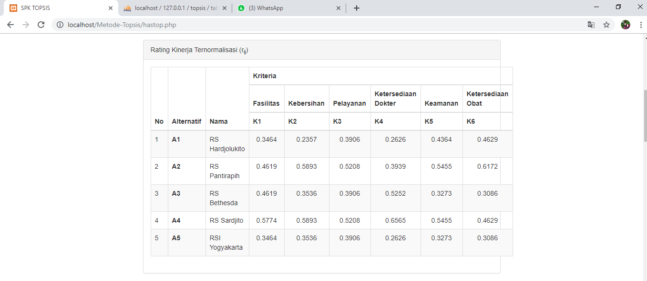

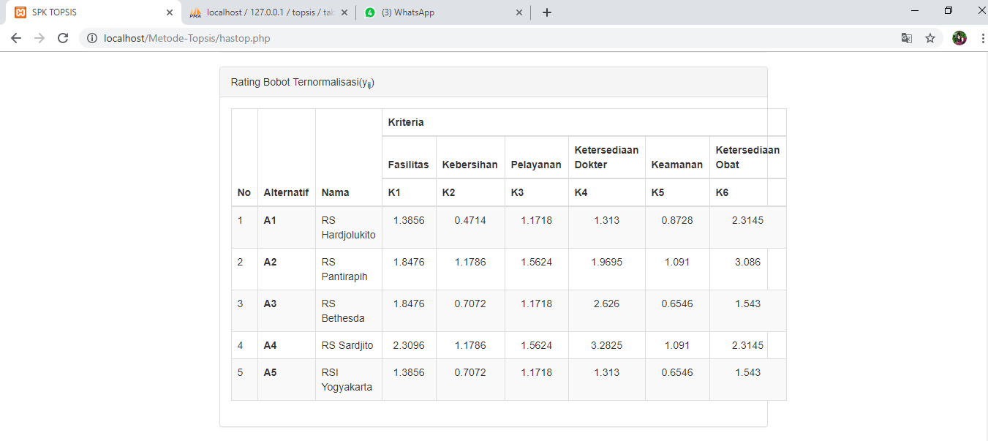

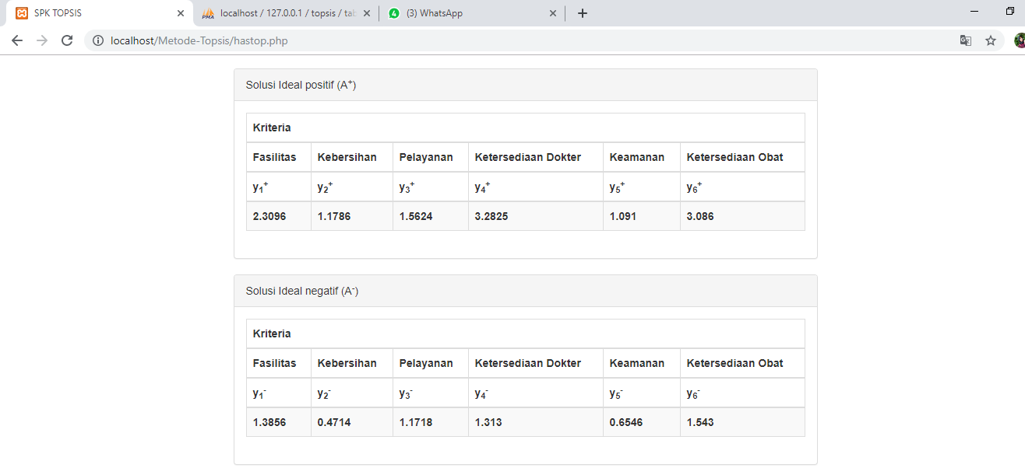

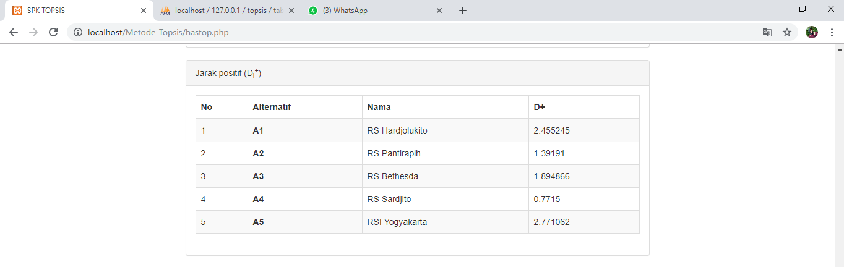

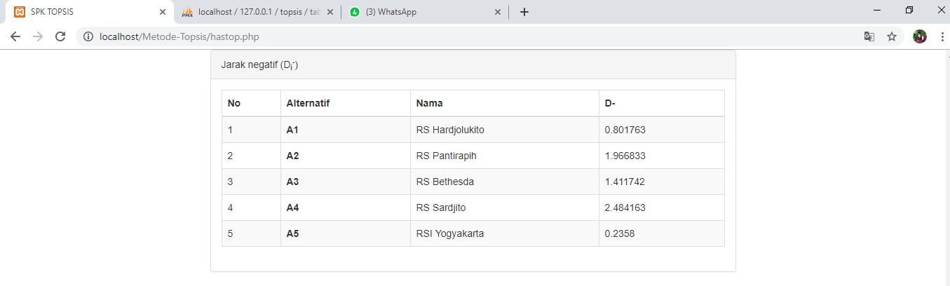

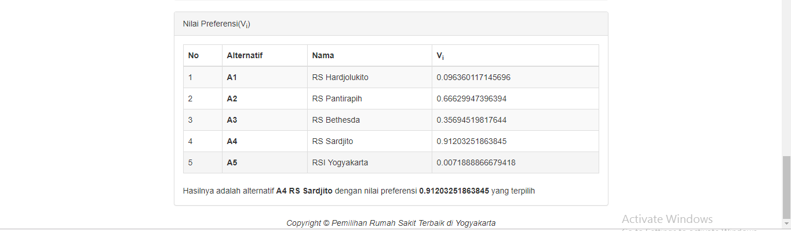

**PEMBAHASAN:**

Ketika masuk ke menu Hasil Topsis akan menampilkan tabel-tabel berupa tabel Evaluation Matrix, tabel Ranting Kinerja Ternormalisasi, tabel Ranting Bobot Ternormalisasi, tabel Solusi Ideal positif, tabel Solusi Ideal negatif, tabel Jarak positif, tabel Jarak negatif, tabel Nilai Preferensi, dan hasil yang dapat diambil sebagai kesimpulan dari hasil penghitungan Topsis tersebut.

**KESIMPULAN**

Pemilihan Rumah Sakit Terbaik Di Yogyakarta

|  |  |  |
| --- | --- | --- |
| Metode SAW | Metode AHP | Metode Topsis |
| Berdasarkan perhitungan menggunakan SAW dapat disimpulkan nilai terbesar ada pada V4 sehingga alternatif A4 adalah alternatif yang terpilih sebagai alternatif yang terbaik. Dengan kata lain RS Sardjito terpilih sebagai Rumah Sakit Terbaik di Yogyakarta dengan nilai  total bobot 20,01 dan IP 3,34. | Berdasarkan perhitungan menggunakan metode AHP dalam penentuan pemilihan Rumah Sakit Terbaik di Yogyakarta yang sesuai dengan kriteria yang telah ditentukan. Berdasarkan perhitungan di atas, nilai tertinggi adalah hasil perhitungan dari A4, dengan nilai sebesar 0,200, maka keputusan pemilihan rumah sakit terbaik di Yogyakarta adalah Alternatif 4. Dengan demikian pemilihan rumah sakit terbaik di Yogyakarta menurut perhitungan metode AHP adalah Alternatif 4. | Hasil dari perhitungan di atas dapat disimpulkan nilai terbesar Preferensi didapat dari pembagiam ideal negatif dibagi dengan penjumlahan ideal posisif dan negatif. Alternatif yang terbaik adalah yang memiliki preferensi terbesar yaitu A4 dengan nilai preferensi 0,122319958. |
| Berdasarkan perbandingan dari ketiga metode tersebut (Metode SAW, AHP, dan Topsis) memperoleh hasil yang menunjukan hasil yang sama bahwa Alternatif 4 merupakan hasil yang terbaik sebagai Rumah Sakit Terbaik Di Yogyakarta yaitu RS Sardjito. | | |